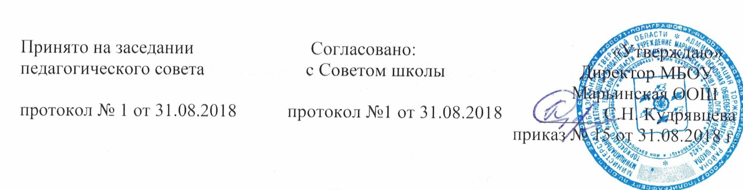
Положение об организации внеурочной деятельности обучающихся в классах, работающих в условиях введения ФГОС
МБОУ Марьинская ООШ

1.Общие положения

1.1. Настоящее Положение о внеурочной деятельности обучающихся (далее – Положение)

разработано в соответствии с:

- Федеральным законом от 29.12.2012 № 273-ФЗ "Об образовании в Российской Федерации";

- Порядком организации и осуществления образовательной деятельности по основным общеобразовательным программам – образовательным программам начального общего и основного общего образования, утв. приказом Минобрнауки России от 30.08.2013 № 1015;

- Порядком применения организациями, осуществляющими образовательную деятельность, электронного обучения, дистанционных образовательных технологий при реализации образовательных программ, утв. приказом Минобрнауки России от 09.01.2014 № 2;

- Порядком организации и осуществления образовательной деятельности по дополнительным общеобразовательным программам, утв. приказом Минобрнауки России от 29.08.2013 № 1008;

- Федеральным государственным образовательным стандартом начального общего образования, утв. приказом Минобрнауки России от 06.10.2009 № 373;

- Федеральным государственным образовательным стандартом основного общего образования, утв. приказом Минобрнауки России от 17.12.2010 № 1897;

- «Санитарно-эпидемиологическими требованиями к условиям организации обучения в общеобразовательных учреждениях»" (СанПиН 2.4.2.2821-10), утв. постановлением Главного санитарного врача РФ от 29.12.2010 № 189.

- письмом Минобрнауки России от 12.05.2011 № 03-296 "Об организации внеурочной деятельности при введении федерального государственного образовательного стандарта общего образования";

- методическими рекомендациями по уточнению понятия и содержания внеурочной деятельности в рамках реализации основных общеобразовательных программ, в том числе в части проектной деятельности от 18.08.2017г. № 09-1672.

- Уставом ОО;

- Положением о формах, периодичности, порядке текущего контроля успеваемости и промежуточной аттестации обучающихся в ОО;
- Положением о внутренней системе оценки качества образования;

- Положением о формах обучения.

1.2. Настоящее Положение определяет:

- организационные подходы к формированию плана внеурочной деятельности;

- порядок реализации в ОО плана внеурочной деятельности;

- требования к курсу внеурочной деятельности;

- требования к мероприятию внеурочной деятельности;

1.3. В Положении используются следующие понятия и термины:

- внеурочная деятельность – учебная деятельность, организуемая согласно плану внеурочной деятельности в формах, отличных от классно-урочной;

- направление внеурочной деятельности – элемент планирования содержания внеурочной деятельности, отражающий требования Федерального государственного образовательного стандарта общего образования к направлениям развития личности обучающихся;

- план внеурочной деятельности – обязательный компонент основной общеобразовательной программы (далее – ООП), отражающий систему внеурочных курсов и мероприятий, направленных на достижение обучающимися планируемых образовательных результатов освоения обучающимися ООП (по уровням общего образования).

- курс внеурочной деятельности – оформленная в рабочую программу совокупность дидактических единиц, связанных едиными целями, задачами, планируемыми образовательными результатами, формами и методами организации педагогического
взаимодействия с обучающимися;

- мероприятие внеурочной деятельности – совокупность действий участников образовательных отношений; организационная форма реализации плана внеурочной деятельности, используемая наряду с курсами внеурочной деятельности;
1.4. В настоящее Положение в установленном порядке могут вноситься изменения и (или) дополнения.
2. Формирование плана внеурочной деятельности

2.1. Перспективный план внеурочной деятельности формируется на этапе разработки ООП (по уровням общего образования). Перспективный план внеурочной деятельности:

- отражает интересы участников образовательных отношений;

- охватывает как регулярные курсы внеурочной деятельности, обеспеченные рабочими программами, так и разовые мероприятия различного формата;

- разрабатывается с учетом последующей детализации в текущем плане внеурочной деятельности.

2.1.1. Перспективный план внеурочной деятельности формируется по следующим направлениям развития личности обучающихся:

- спортивно-оздоровительное,

- духовно-нравственное,

- социальное,

- общеинтеллектуальное,

- общекультурное.

2.1.2. Каждое из направлений внеурочной деятельности, отмеченных в п. 2.1.1., может реализовываться как ежегодно в течение срока освоения ООП (по уровням общего образования), так и в рамках одного учебного года.

2.2. Текущий план внеурочной деятельности согласуется с учебным планом ООП (по уровням общего образования) на предстоящий учебный год.
Текущий план внеурочной деятельности:

- детализирует перспективный план внеурочной деятельности;

- согласуется с целями и планируемыми результатами рабочих программ дисциплин и учебного плана;

- разрабатывается с учетом изменений в нормативной правовой базе и коррективами,

вносимыми в ООП (по уровням общего образования);

- обеспечивается рабочими программами по курсам внеурочной деятельности.

- внеурочная деятельность обеспечивается рабочими программами, которые утверждаются в рамках ООП (по уровням общего образования).
Рабочая программа курса внеурочной деятельности может разрабатывается на основе примерных образовательных программ или полностью самостоятельно разрабатываться педагогическим работником.
Структура рабочей программы курса внеурочной деятельности регулируется Положением о рабочей программе

Учет занятий по внеурочной деятельности осуществляется учителем в журнале внеурочной деятельности, в который вносятся списки обучающихся, Ф.И.О. педагогических работников; даты и темы проведенных занятий вносятся в журнал в соответствии с рабочими программами внеурочной деятельности.

Курсы внеурочной деятельности посещаются обучающимися с соблюдением принципа добровольности и в порядке, не противоречащем действующему законодательству и локальным нормативным актам ОО.

3.Реализация плана внеурочной деятельности

5.1. Внеурочная деятельность осуществляется в формах, отличных от классно-урочной:

- общественно полезные практики,

- исследовательская деятельность,

- учебные проекты,

- экскурсии,

- походы,

- соревнования,

- посещение театров, музеев,

- иные формы: акции, викторины, творческие дела и др.

Формы организации внеурочной деятельности, как и в целом образовательного процесса, в рамках реализации ООП НОО и ООО определяет образовательное учреждение. Выбор направлений внеурочной деятельности, её форм и видов формируется с учетом пожеланий обучающихся и их родителей (законных представителей) .

5.2. Допускается перераспределение часов внеурочной деятельности по годам обучения в пределах одного уровня общего образования, а также их суммирование в течение учебного года.

5.3. Недельный объем академического времени на реализацию плана внеурочной деятельности подвижен.
5.4. Выполнение рабочей программы курса внеурочной деятельности обеспечивает педагог, осуществляющий реализацию этой программы, согласно должностной инструкции.

5.5. В течение учебного дня внеурочная деятельность реализуется во второй половине учебного дня. Продолжительность занятия внеурочной деятельности в начальной школе составляет 35 минут, в основной школе – 40 минут

5.6. Перерывы между занятиями внеурочной деятельностью продолжительностью не менее 10 мин..

